**Методическое пособие : Дидактическая игра «Соедини число с количеством предметов до 5»**

***Подготовила воспитатель Артеменко Татьяна Викторовна***

***МБДОУ детский сад №33«Умка» г. Ростов-на-Дону***

Простая дидактическая игра для дошкольников «Соедини число с количеством предметов до 5» позволяет закрепить пройденный материал по изучению цифр, счета, развивать внимание, скорость принятия решений, умение сопоставлять числа и предметы.

Ход дидактической игры «Соедини число с количеством предметов до 5»

Воспитатель раздает карточки с материалом для игры.

Ребенок должен сопоставить каждое число справа с количеством предметов в строке.

Число и прямоугольник с соответствующим количеством предметов нужно соединить карандашом, ручкой или фломастером.

Покажите предварительно, как нужно выполнять задание, если дети затрудняются с его выполнением.

**карточки для дидактической игры «Соедини число с количеством предметов до 5»**

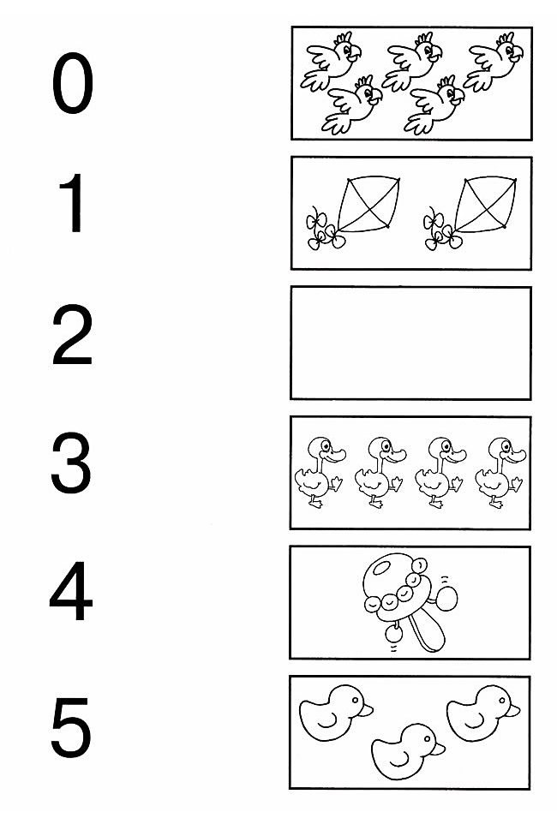 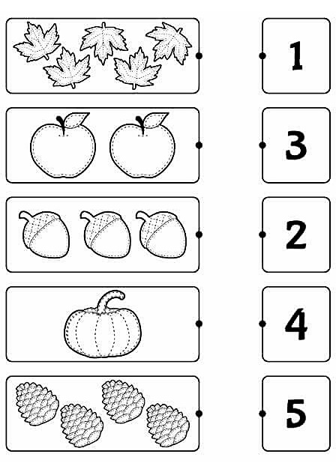

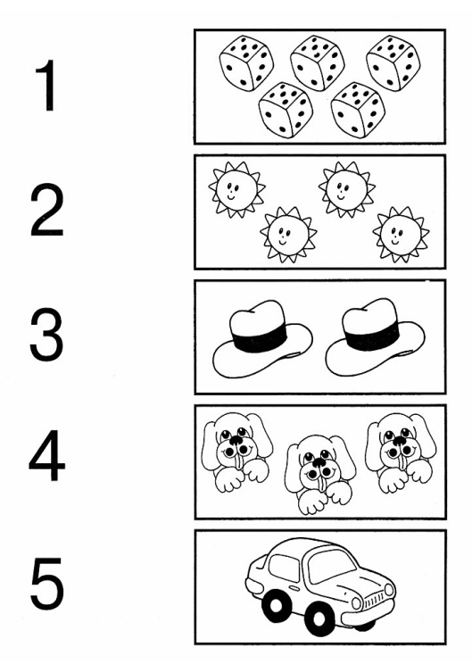 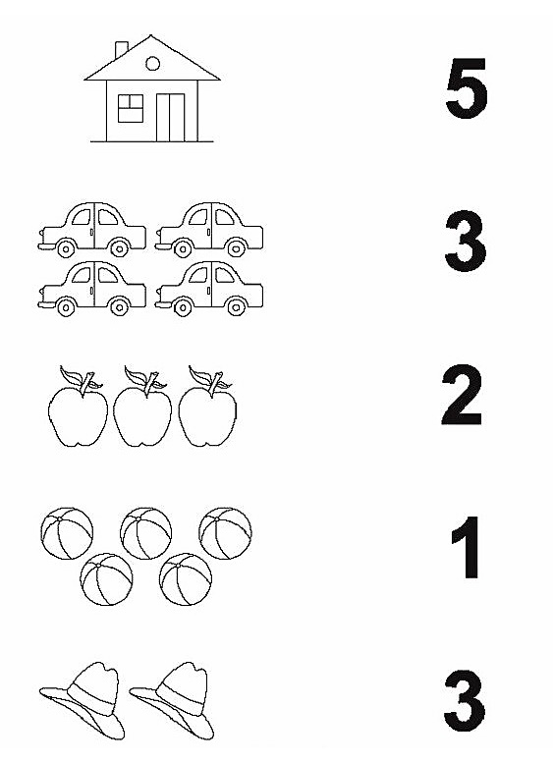

**Муниципальное бюджетное образовательное учреждение**

**города Ростова-на-Дону ”Детский сад №33”**

**Авторское методическое пособие**

**Воспитателя МБДОУ №33 Артеменко Татьяны Викторовны**

**«Дидактическая игра : Соедини число с количеством предметов до 5.»**

**г.Ростов-на-Дону**

**2024г**